**Laboratórium magnetometrie a senzoriky**

RNDr. Ivan Škorvánek, CSc., Ústav experimentálnej fyziky SAV, [skorvi@saske.sk](mailto:skorvi@saske.sk)

**Magnetooptický Kerrov mikroskop Evico Magnetics**

* štúdium doménovej štruktúry magnetických materiálov pomocou Kerrovho javu
* rotačný elektromagnet s maximálnym magnetickým poľom ± 800 kA/m
* teplotný rozsah meraní 10 K – 900 K
* antivibračný stôl s nemagnetickou pracovnou doskou pre aktívne tlmenie vibrácií

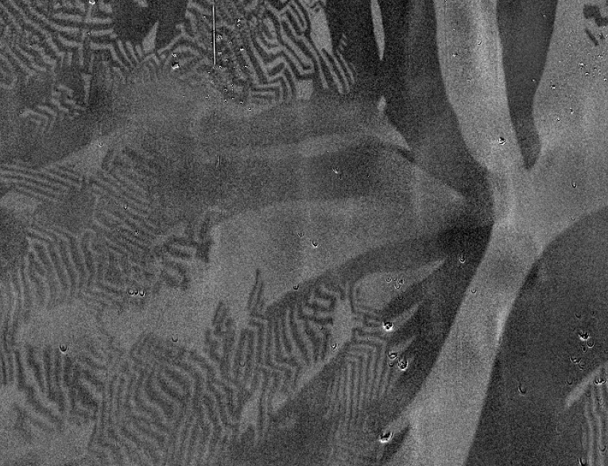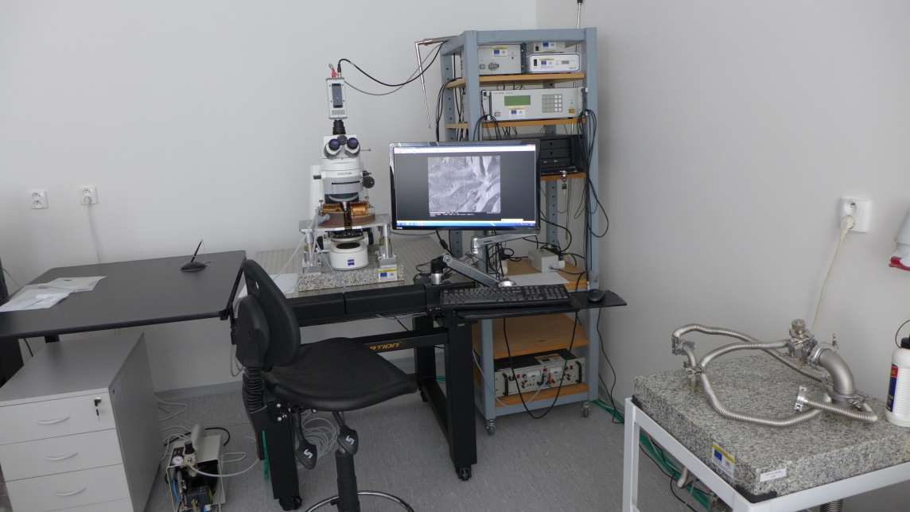

**Impedančný analyzátor Agilent 4294A**

* frekvenčný rozsah 40 Hz – 110 Hz
* meranie senzorových GMI charakteristík v magnetickom poli ± 18 kA/m
* meranie magnetickej permeability vzoriek v tvare toroidu

